**TISKOVÁ ZPRÁVA  
18. prosince 2017**

**„African Chic“ na Zanzibaru od českých architektů z Jestico + Whiles**

**Vzorový bungalov v luxusním hotelovém resortu Zuri Zanzibar dává tušit jedinečnost celého projektu**

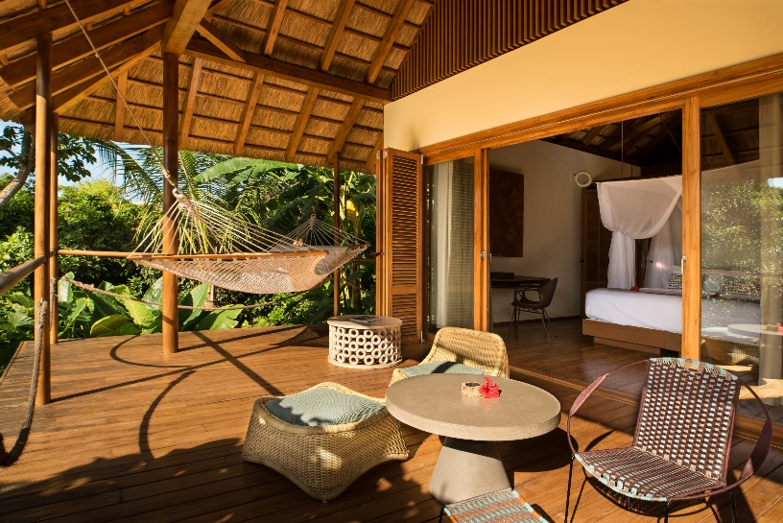

**Praha, 18. prosince 2017:** Na severozápadě ostrova Unguja, který leží v souostroví Zanzibar padesát kilometrů od východního pobřeží Tanzanie, finišuje výstavba pětihvězdičkového hotelového resortu [Zuri Zanzibar](http://www.zurizanzibar.com/). Butikový hotel investora RSJ Private Equity, který vzniká podle návrhu české architektonické kanceláře [Jestico + Whiles](https://www.jesticowhiles.com/), na první pohled zaujme autentickým vzhledem ve stylu „African Chic“ a útulným prostředím. Z již dokončeného vzorového bungalovu, který svým designem i použitými materiály odkazuje na zanzibarskou kulturu a tradici, sálá pravá ostrovní atmosféra. Navržen je jako lehká konstrukce, která pomyslně pluje nad terénem ve všudypřítomné zeleni.

„Nebývá zvykem, aby soutěžní návrh, se kterým se účastníte architektonické soutěže, do takové míry odpovídal skutečnosti, jako se to podařilo v případě projektu Zuri Zanzibar. Investor se pro náš návrh autentického a ekologicky šetrného komplexu opravdu nadchl, takže při porovnání vizualizací a fotografií vzorového bungalovu naleznete opravdu minimum rozdílů,“ říká Sean Clifton, ředitel pražské architektonické kanceláře Jestico + Whiles. Zuri Zanzibar otevře své brány v květnu 2018 a bude součástí globální sítě Design Hotels.

**Bungalovy jako opravdová soukromá oáza**

V resortu vzniká celkem 46 bungalovů, 6 apartmánů a 3 vily. Všechny bungalovy jsou z nepálených cihel, které vyrábějí místní obyvatelé ze směsi cementu a písku. Jejich miasové střechy jsou z tradičního tanzanského materiálu, který se vyrábí z trávy. Vzdušné vnitřní prostory bungalovů o ploše 41 m2 působí jako soukromá oáza, kterou s venkovním světem propojuje prostorná 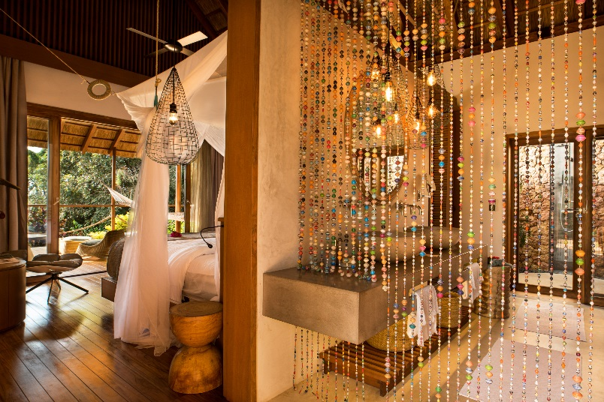terasa o 25 m2 s výhledem na Indický oceán či do tropické zahrady. Samozřejmou součástí každého bungalovu je i stylová venkovní sprcha.

Prvky lokálního charakteru v moderním pojetí nesou také interiéry. Jedná se například o zanzibarské vyřezávané dveře, dekorace z lotosových květů, malby s africkou tematikou od místní umělkyně přímo na stěnách či ručně vyráběné korálkové závěsy z papíru od místních žen.

**Ráj pro potápěče, nezapomenutelné místo pro svatební obřady**

Součástí resortu budou tři restaurace, čtyři bary, sladkovodní bazén, venkovní tělocvična, rozsáhlá knihovna a půjčovna DVD, centrum jógy, wellness zóna a řada zákoutí pro individuální cvičení a meditace. Hosté si budou moci vybírat z pestrého menu, v němž se to nejlepší z evropské kuchyně mísí s africkými, arabskými a asijskými vlivy. Chybět nebudou kulinářské show, večeře na pláži při svíčkách ani lekce vaření pro hotelové hosty. Přilehlá 300metrová pláž se sněhobílým pískem bude jako stvořená i pro svatební obřady. Potápěče a milovníky šnorchlování nadchnou nedotčené korálové útesy. Samozřejmostí budou prvotřídní služby concierge, které plní hotelovým hostům jejich přání, snaží se jim ve všech ohledech vyjít vstříc a zajistit během pobytu absolutní pohodlí.

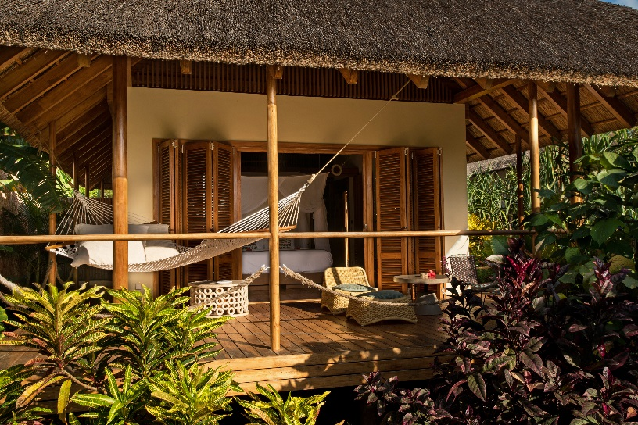**Šetrnost k životnímu prostředí na prvním místě**

Celý resort je navržen s cílem být co nejvíce soběstačný a šetrný k životnímu prostředí, důkazem čehož je to, že aspiruje na mezinárodní certifikaci [EarthCheck](https://earthcheck.org/). Pomocí vlastního odsolovacího zařízení bude přeměňovat mořskou vodu na pitnou a splaškovou vodu přečišťovat v centrální čističce. Pitná voda bude distribuována pouze do skleněných lahví, aby se omezila spotřeba plastů. Kvůli zachování místní zeleně se více než dva roky v nově založené školce pěstují stovky druhů rostlin a koření, které budou součástí rozsáhlých zahrad resortu. O maximální pohodlí budoucích návštěvníků se postará tichý a ekologický způsob klimatizace Evening Breeze, který umožňuje dosáhnout až 75% úspory elektrické energie. V současnosti také probíhají speciální vzdělávací programy pro místní studenty, kteří mají zájem v hotelu pracovat. Jedná se nejen o výuku angličtiny, ale i dalších dovedností a znalostí zaměřených na chod a údržbu hotelu.

**Poznámka pro editory**

Architektonická kancelář **Jestico + Whiles** (společnost ve svém názvu využívá symbol plus - nepoužívejte, prosím, samohlásku „a“ nebo symbol &) byla založena v roce 1977 v Londýně a postupně se vyprofilovala jako přední architektonická společnost se zaměřením na architekturu, interiérový design a územní plánování, která realizuje projekty napříč Evropou, v Austrálii, Africe, Indii a na Středním východě. V roce 1992 společnost otevřela jako jedinou pobočku mimo domácí trh kancelář v České republice. Pražská pobočka zaštiťuje aktivity společnosti na klíčových trzích ve střední a východní Evropě, mezi které patří Česká republika, Slovensko, Polsko, Rusko, Německo a Chorvatsko. Portfolio společnosti je velmi široké: zahrnuje pětihvězdičkové hotely a restaurace, veřejné stavby (univerzitní kampusy, školy, muzea či autobusová a vlaková nádraží) či fit-out řešení kancelářských prostor. Jestico + Whiles se také zabývá rekonstrukcemi původních historických budov a územním plánováním rezidenční výstavby. **V hotelovém segmentu se kancelář Jestico + Whiles podílela na projektech** The Yas Hotel v Abu Dhabi, Hotel Villa Honegg ve Švýcarsku, W Hotel a Aqua Shard v Londýně nebo Andel´s Hotel v Praze na Smíchově.

Pro více informací navštivte [www.jesticowhiles.com](http://www.jesticowhiles.com).

**Pro více informací kontaktujte:**

**Crest Communications, a.s.**

Denisa Kolaříková Kamila Čadková

[denisa.kolarikova@crestcom.cz](mailto:denisa.kolarikova@crestcom.cz) [kamila.cadkova@crestcom.cz](mailto:kamila.cadkova@crestcom.cz)

mobil: 731 613 606 mobil: 731 613 609